两个20分大题（共40分）：
第一个 教材第7章 计算机控制系统的离散化状态空间设计方法
五个小题
- 差分方程如何转化为状态空间方程
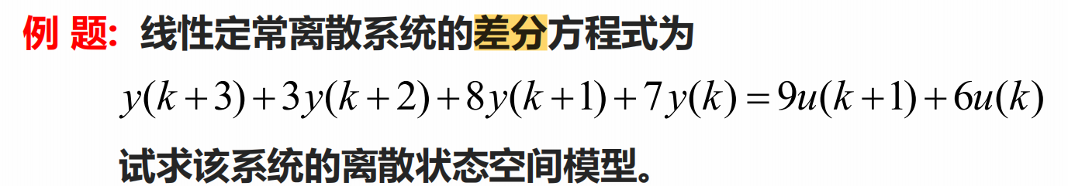
- 判断系统的能控能观性

- 如何配置极点
直接知道零极点，设计控制率

- 状态观测器设计——预测观测器

- 带状态观测器的反馈控制器设计

第2个 教材第6章 如何设计最小拍控制器（就考最小拍，其他控制器填空判断题会涉及一些）
题目类型类似下面这种，给个控制对象，设计最小拍控制器（要注意细节，像“无单位圆上、外的零极点”，一句话3分）
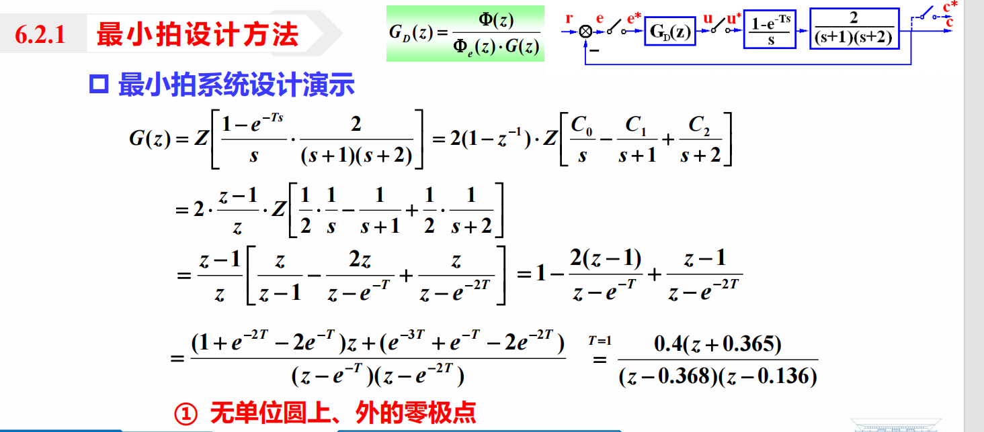
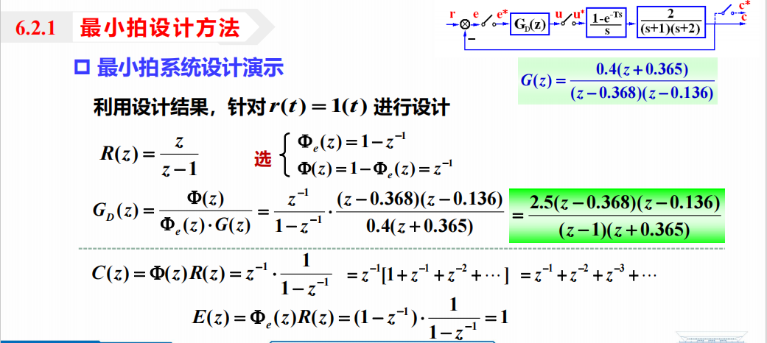
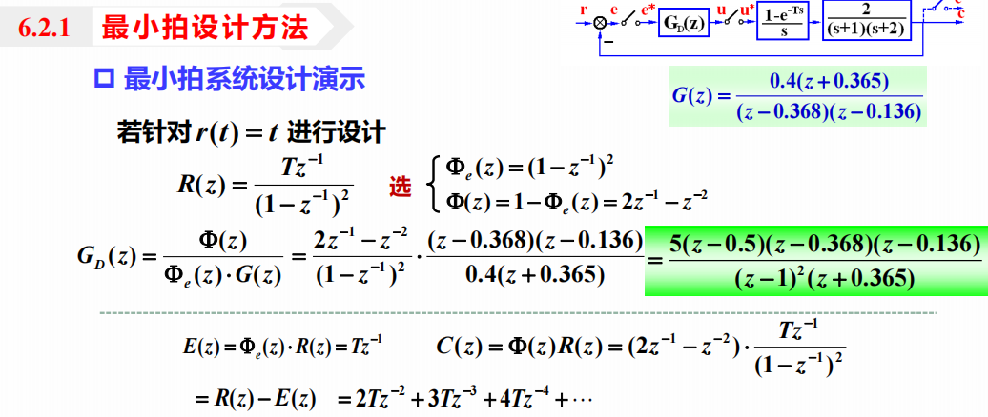

3个计算题（共30分）
第一个 Z变换 Z反变换的计算

第二个 计算机控制系统的稳态误差相关计算
（先求脉冲传递函数 之后判断稳定性——劳斯判据 w变换 最后计算稳态误差）

第三个 常用离散化方法的计算——零极点匹配法
